ビューフィールド 貸出管理アプリ
かんたん操作ガイド 〜社員向け〜

📱 アプリURL：https://beaufield.github.io/kiki-kanri/

💡 スマホのブラウザ（Safari / Chrome）でURLを開くだけで使えます。アプリのインストールは不要です。

📦 貸出登録の手順

商品を貸し出すときは、必ずアプリで登録してください。

1 | スキャンボタンをタップ  ホーム画面の「貸出登録」または画面下部中央の📷ボタンをタップする

2 | QRコードをスキャン  カメラが起動するので、商品に貼られたQRラベルに向ける。自動で読み取られる

3 | フォームに入力する  貸出先サロン名・営業担当・操作者（自分）を入力。返却予定日は未定でもOK

4 | 「貸出登録する」をタップ  ボタンをタップして完了。LINE WORKSに自動通知が届きます

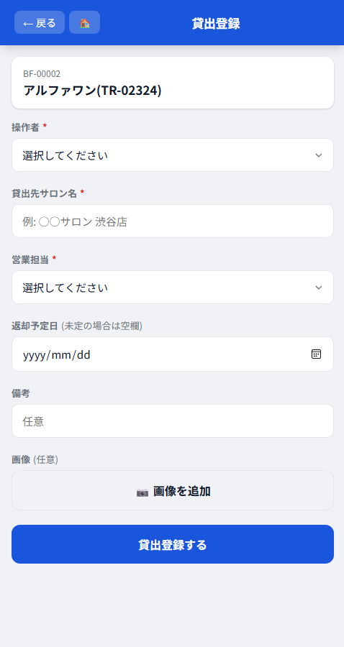

⚠️ QRが読み取れない場合は、画面下の入力欄に「BF-00001」形式で直接入力してください

✅ 返却登録の手順

商品が返却されたら、棚に戻す前に必ず登録してください。

1 | スキャンボタンをタップ  ホーム画面の「返却登録」または画面下部中央の📷ボタンをタップする

2 | QRコードをスキャン  返却された商品のQRラベルにカメラを向ける

3 | 返却日・操作者を確認  返却日（デフォルト：本日）と操作者（自分）を確認・選択する

4 | 「返却登録する」をタップ  ボタンをタップして完了。LINE WORKSに自動通知が届きます

【スクリーンショット：返却登録フォーム】

🆕 新規商品登録の手順

⚠️ QRラベルの発行・貼り付けは管理者（前島）が行います。社員は商品登録のみ行ってください

1 | 「＋ 商品登録」ボタンをタップ  商品一覧画面の右上「＋ 商品登録」またはQRスキャンで未登録ラベルを読み取る

2 | LabelIDを選ぶ  ドロップダウンから使用するラベル（BF-XXXXX）を選択する

3 | 商品情報を入力する  商品名（必須）・区分（自社資産 / メーカー借入）・メーカー名を入力する

4 | 「商品を登録する」をタップ  ボタンをタップして完了。すぐに貸出登録もできます

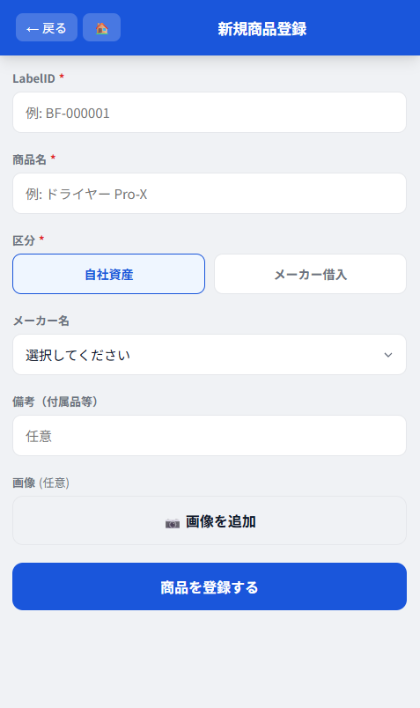

💡 知っておくと便利なこと
- ホーム画面で貸出中の商品と期限超過・期限間近の商品を確認できます
- 商品一覧で「貸出中」「期限超過」などのフィルターで絞り込みができます
- 商品名・貸出先・担当者名で検索できます
- スマホのホーム画面に追加すると、アプリのように起動できます（共有 → ホーム画面に追加）
- スプレッドシートを直接編集しないでください（データが壊れる原因になります）

困ったときは
管理者（前島）にLINE WORKSまたは直接連絡してください

